https://www.francebleu.fr/emissions/il-etait-une-fois-des-lorrains/ensemble-ils-ont-cree-le-koolookoo-un-jeu-educatif-pour-les-enfants-souffrant-de-troubles-dys-8380795
Émission Il était une fois des Lorrains

Ensemble, ils ont créé le Koolookoo, un jeu éducatif pour les enfants souffrant de troubles "dys"
Écouter (5 min)
Partager

mardi 6 janvier 2026 à 6:20

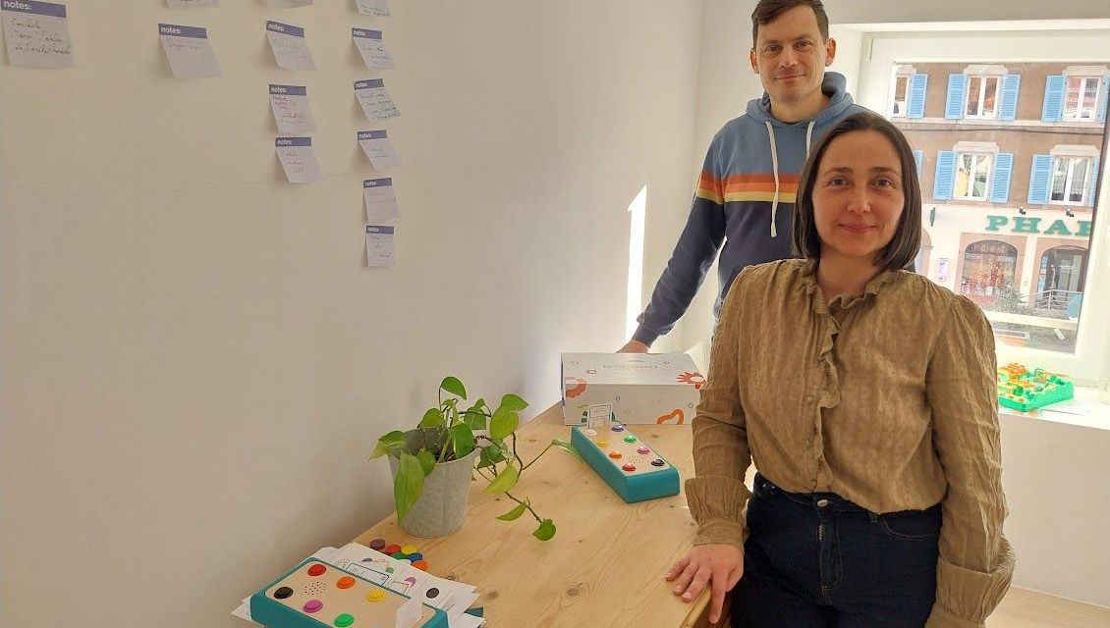

Véronique Lorre
Diffusé le
Publié le
Créé à Senones par Julien et Noémie, Koolookoo est un jeu éducatif sans écran pour apprendre à lire et compter. Pensé , dans un premier pour leur fille, l’outil séduit aujourd’hui enseignants et orthophonistes. Le couple développe désormais sa start-up dans les Vosges.
Le couple a autofinancé ses débuts grâce à une campagne de crowdfunding sur Ulule. Cette étape a permis de lancer une première production de 500 Koolookoo et de valider l’intérêt du public. La start-up est aujourd’hui incubée à Quai Alpha à Épinal. « On ne se rend pas compte de tout ce que ça implique », reconnaît Noémie en évoquant la fabrication et la commercialisation du jeu.. Une levée de fonds est désormais envisagée pour poursuivre le développement.

